- számú melléklet: Halottvizsgálati bizonyítvány kitöltését érintő főbb változások

Főbb jogszabályi változások

A halottvizsgálatról és a halottakról kapcsolatos eljárásról szóló 351/2013. (X. 4.) Korm. rendelet módosítása

56. § A halottvizsgálatról és a halottakkal kapcsolatos eljárásról szóló 351/2013. (X. 4.) Korm. rendelet (a továbbiakban: Hvkr.) 40. § (1) bekezdése helyébe a következő rendelkezés lép:
„(1) A halottvizsgálat keretében – a 41. § (1) bekezdésében foglalt eset kivételével – az 1. mellékletben meghatározott adattartalmú halottvizsgálati bizonyítványt kell kitölteni, valamint a 4. mellékletben meghatározott adattartalmú halottvizsgálati bizonyítványt – az ismeretlen személyazonosságú elhunyt kivételével – a haláleset helye szerint illetékes anyakönyvvezetőnek elektronikus úton megküldeni.”

57. § A Hvkr. 41. § (1) bekezdése helyébe a következő rendelkezés lép:
„(1) A halva született magzat vagy élve született, de a szülést követő 168 órán belül elhalálozott gyermek esetén a halottvizsgálat keretében a 2. melléklet szerinti adattartalmú perinatális halottvizsgálati bizonyítványt kell kitölteni, valamint az utóbbi esetben a 4. mellékletben meghatározott adattartalmú halottvizsgálati bizonyítványt a haláleset helye szerint illetékes anyakönyvvezetőnek elektronikus úton megküldeni.

58. § (1) A Hvkr. 42. § (3) bekezdése helyébe a következő rendelkezés lép:
„(3) A haláleset helye szerint illetékes anyakönyvvezető a haláleset anyakönyvezése és a haláleset anyakönyvezése igazolásának a halottvizsgálati bizonyítványon történő feltüntetését követően minden hónap ötödik napjáig a halottvizsgálati bizonyítvány egy példányát megküldi a KSH-nak.”
(2) A Hvkr. 42. §-a a következő (10)–(13) bekezdéssel egészül ki:
„(10) A helyszíni halottvizsgálatot végző orvos az elhalt személy vonatkozásában az általa kitöltött, 1. és 2. melléklet szerinti halottvizsgálati bizonyítvány adatait felhasználva a 4. melléklet szerinti részletezettségű adatokat – legkésőbb a halál tényének és idejének, valamint az elhunyt személyazonosságának megállapítását követő első munkanapon – a 43/A. § szerinti Elektronikus Halottvizsgálati Bizonyítványt Kiállító Rendszerben (a továbbiakban: eHVB rendszer) is rögzíti.
(11) Amennyiben a helyszíni halottvizsgálatot végző orvosnak – a (10) bekezdésben rögzített adatok vonatkozásában – az eHVB rendszerben rögzített adatokat érintő új tény jut a tudomására, az adatok eHVB rendszerben történő megfelelő módosításáról haladéktalanul gondoskodik.
(12) Abban az esetben, ha a halottvizsgálatot végző orvos az eHVB rendszerben az adatmódosítást a (11) bekezdésben meghatározott határidő elteltét követően hajtotta végre, e tényről, valamint a módosítás tartalmáról a haláleset helye szerint illetékes anyakönyvvezetőt haladéktalanul értesíti.
(13) Az elektronikus anyakönyvi nyilvántartás informatikai rendszere a 4. mellékletben meghatározott adattartalmú halottvizsgálati bizonyítványt a haláleset anyakönyvezését követően az önkormányzati ASP rendszer hagyatéki alrendszere útján haladéktalanul továbbítja a hagyatéki leltár felvételére illetékes jegyzőnek.”

59. § A Hvkr. a következő 43/A. §-sal egészül ki:
„43/A. § (1) Az eHVB rendszer az elektronikus halottvizsgálati bizonyítvány kitöltésével és felhasználásával összefüggő egészségügyi és közigazgatási folyamatok adatintegrációját elősegítő informatikai rendszer.
(2) Az eHVB rendszerből a 42. § (10) bekezdése szerint rögzített adatok automatizált továbbítása történik meg az Elektronikus Anyakönyvi Rendszer felé.
(3) A Kormány az Országos Kórházi Főigazgatóságot jelöli ki az eHVB működtetőjeként.”

60. § A Hvkr. a 9. melléklet szerinti 4. melléklettel egészül ki.

61. § A Hvkr.
a) 15. § (3) bekezdésében és a 25. § (5) bekezdésében az „5” szövegrész helyébe a „15” szöveg,
b) 42. § (2) bekezdésében a „három példányát” szövegrész helyébe az „ismeretlen személyazonosságú elhunyt esetén három példányát, egyéb esetben a Központi Statisztikai Hivatal (a továbbiakban: KSH) példányát” szöveg,
c) 47. §-ában a „2020.” szövegrész helyébe a „2023.” szöveg lép”

„4. számú melléklet a 351/2013. (X. 4.) Korm. rendelethez
Az eHVB rendszerből az elektronikus anyakönyvi rendszernek továbbítandó adatok:
1. eHVB azonosító adatai
1.1. eHVB egyedi azonosító
1.2. eHVB verziószám
1.3. eHVB kiállításának kelte
2. Elhalálozás adatai
2.1. Elhalálozás helye
2.2. Elhalálozás időpontja
2.3. Elhunyt utolsó kezelőorvosának adatai (opcionális)
2.3.1. Orvos neve (opcionális)
2.3.2. Orvos beosztása, intézmény neve, intézmény címe (opcionális)
2.4. Elhunyt halottvizsgálatát végző orvos adatai
2.4.1. Orvos neve
2.4.2. Orvos beosztása, intézmény neve, intézmény címe
3. Elhunyt adatai
3.1. Családi és utóneve
3.2. Születési családi és utóneve
3.3. Születési helye (ország, település)
3.4. Születési ideje (év, hónap, nap)
3.5. Anyja születési neve
3.6. Állampolgársága (opcionális)
3.7. Neme
3.8. Magyarországi lakóhelye (perinatális halottvizsgálati bizonyítvány esetén opcionális)
3.8.1. Irányítószám, település, közterület neve, jellege, házszám vagy helyrajzi szám, szint, épület, lépcsőház, ajtó
3.9. Külföldi lakóhelye (lakcíme) (perinatális halottvizsgálati bizonyítvány esetén opcionális)
3.9.1. Ország, megnevezése, település irányítószáma és megnevezése, közelebbi cím
3.10. Tartózkodási helye (lakcíme) (perinatális halottvizsgálati bizonyítvány esetén opcionális)
3.10.1. Irányítószám, település, közterület neve, jellege, házszám vagy helyrajzi szám, szint, épület, lépcsőház, ajtó
3.11. Személyazonosító okmánya (típusa, száma) (opcionális)
3.12. Egyéb azonosító okmánya (típusa, száma) (opcionális)
4. Temetést intéző adatai
4.1. Családi és utóneve
4.2. Értesítési címe
4.3. Közelebbi megjelölés (opcionális)
4.4. Értesítési telefonszáma (opcionális)
4.5. Értesítési e-mail-címe (opcionális)”

A hivatalos statisztikáról szóló 2016. évi CLV. törvény végrehajtásáról szóló 184/2017. (VII. 5.) Korm. rendelet módosítása

106. § (3) Az Stt. Vhr. 21. § (10) bekezdése helyébe a következő rendelkezés lép:
„(10) Az (1), (2) és a (4) bekezdés esetében az adatátadás az anyakönyvi bejegyzést követően az elektronikus anyakönyvi rendszeren keresztül automatikus átadással történik. Az (5) bekezdés, valamint a (6)–(8) bekezdésesetében az adatszolgáltatást az anyakönyvi bejegyzést követő hónap ötödik napjáig kell teljesíteni.
Az adatszolgáltatást a (9) bekezdés esetében a nyilatkozattételt követő hónap ötödik napjáig kell teljesíteni.
A (3) bekezdés esetében az adatszolgáltatást a perinatális halottvizsgálati bizonyítvány küldésével egyidejűleg, a halálesetet követő hónap ötödik napjáig kell teljesíteni.”

Az anyakönyvi eljárásról szóló 2010. évi I. törvény módosítása
27. § (1) Az At. 91. §-a helyébe a következő rendelkezés lép:
„91. § A nyilvántartó szerv
(3) Az At. „Értesítés” alcíme a következő 91/E. §-sal egészül ki:
„91/E. § A nyilvántartó szerv a haláleset anyakönyvezését követően az eseményazonosítóról, valamint az elhalt házassági családi és utónevéről, születési családi és utónevéről, születési helyéről és idejéről, anyja születési családi és utónevéről – az Elektronikus Egészségügyi Szolgáltatási Tér útján – haladéktalanul értesíti az Elektronikus Halottvizsgálati Bizonyítványt Kiállító Rendszert.

eHVB rendszer elérése
A rendszer ingyenes, az OKFŐ által működtetett webes felületről érhető el:
https://ehvb.gov.hu

A rendszer az alábbi böngészőkről lesz futtatható:
- Chrome, Opera, Firefox szinte bármelyik verziója megfelelő,
- Internet Explorer 11 verziója, de ez a böngésző kevésbé javasolt,
- Microsoft Edge bármelyik verzója megfelelő, de javasolt a 87.0.664.75 verzió
- Leginkább javasolt verziók:
  - Google Chrome 70.0.3538.110 verziója és eggyel korábbi verziója
  - Mozilla Firefox v3.6.18 verziója és eggyel korábbi verziója

Felhasználói autentikáció

A felhasználók beléptetését (authentikációját és authorizációját) az eHVB rendszer az EESZT SSO szolgáltatásának segítségével valósítja meg.

Az eHVB rendszer elérésének feltétele az EESZT-hez történő csatlakozás megléte.

Az eHVB rendszerbe történő bejelentkezéshez 2 faktoros authentikáció szükséges.

A rendszer elérését az EESZT-hez hasonlóan eSZIG-el és mobil token-nel történő bejelentkezéssel tudja biztosítani. A webes felületen a Bejelentkezés gombra kattintva az Ágazati Portálhoz hasonló bejelentkezési felület lesz elérhető:

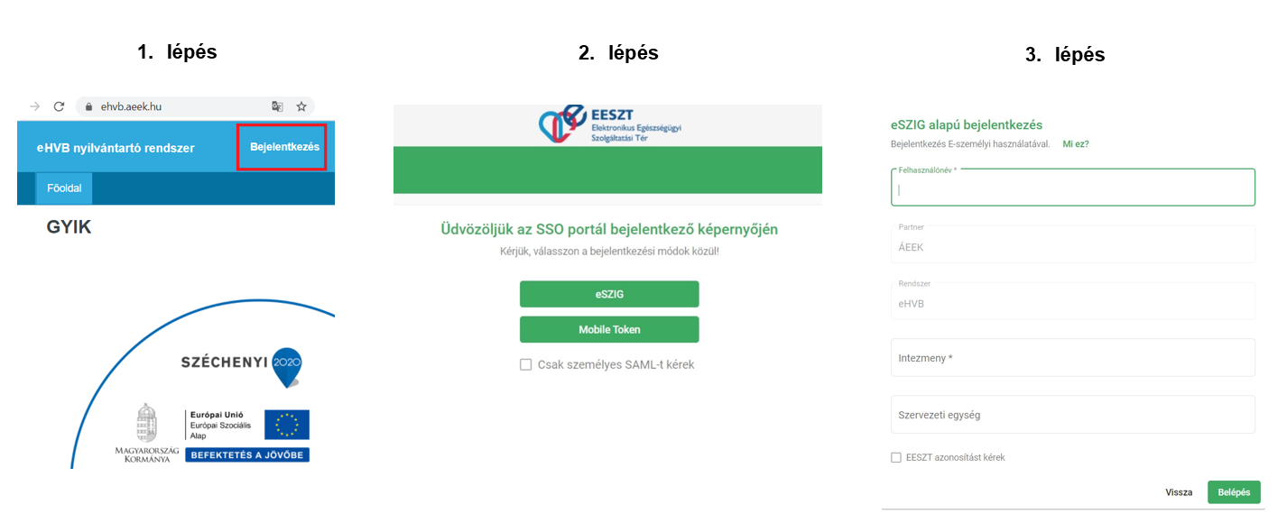

Orvos felhasználó esetén az EESZT SSO elvégezi a felhasználó authorizációját a működési nyilvántartás alapján, azaz érvényes működési engedéllyel érhető el a rendszer.

eHVB űrlapok
A rendszernek az alábbi típusú objektumokat (űrlapokat) kell tudnia kezelni:
- Nem perinatális Halottvizsgálati bizonyítvány
- Perinatális halottvizsgálati bizonyítvány

Az Új eHVB űrlap felvitelkor az elhunyt életkorának megadását követően (születési és halálozási idejét bekérve) a megfelelő (perinatális, vagy nem perinatális) halottvizsgálati bizonyítvány adattartalmát jeleníti meg rendszer automatikusan.

További információk, kapcsolat
Az eHVB rendszer használatával kapcsolatos szakmai kérdéseiket az ehvb@okfo.gov.hu címre tudják eljuttatni az egészségügyi ágazat dolgozói. Üzemeltetést és az alkalmazást érintő kérdéseket, továbbá a műszaki segítségnyújtással kapcsolatos kéréseket az ehvbhelpdesk@okfo.gov.hu címre tudják megküldeni.

2020. évi CLXVI. törvény az anyakönyvi eljárások egyszerűsítéséről és elektronizálásáról, valamint egyes kapcsolódó törvények módosításáról, Magyar Közlöny 2020. évi 285. szám (2020.12.22.)

